如果本地后台有这个配置文件，请直接看第5步，发布更新
- 后台增加版本管理配置文件

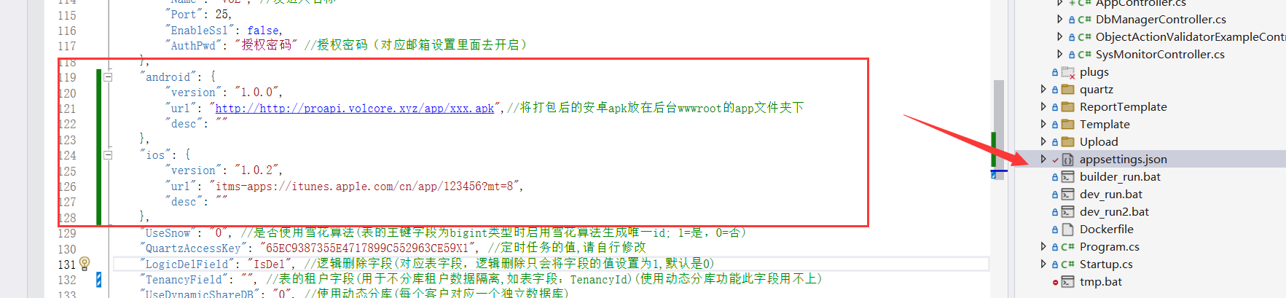
"android": {
"version": "1.0.0",
"url": "http://http://proapi.volcore.xyz/app/xxx.apk",//将打包后的安卓apk放在后台wwwroot的app文件夹下
"desc": ""
},
"ios": {
"version": "1.0.2",
"url": "itms-apps://itunes.apple.com/cn/app/123456?mt=8",
"desc": ""
},
- 添加控制器文件AppController,见下面截图位置
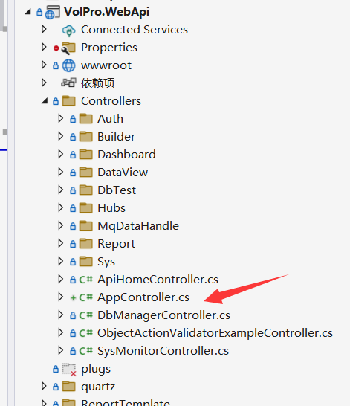

- 添加移动端组件vol-updater

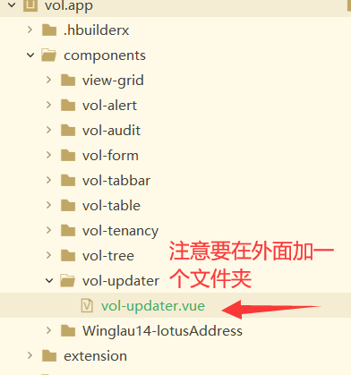

- 替换移动端home.vue、user.vue文件

- 发布更新
